Государственное бюджетное профессиональное образовательное учреждение Республики Хакасия
«Абаканский строительный техникум»

ПРОГРАММА ПРОФЕССИОНАЛЬНОЙ ПРОФПРОБЫ
По компетенции «Сварочные технологии»
«Сварочные тренажеры»

Абакан, 2025

1. Паспорт программы профессиональной пробы

1.1. Область применения программы профессиональной пробы

Настоящая программа профессиональной пробы (далее Программа) предназначена для учащихся 6-9 классов для знакомства с профессией сварщик.
Продолжительность освоения Программы может быть изменена техникумом, с учетом особенностей и образовательных потребностей конкретного обучающегося.
Авторы программы: Рябоконенко Маргарита Николаевна, мастер производственного обучения.
Контакты авторов: РХ, г. Абакан, ryabokonenko65@mail.ru
1.2. Количество часов на освоение Программы

Вид  профпроб | Уровень сложности | Формат проведения | Время проведения | Возрастная категория | Доступность для участников с ОВЗ
базовый | практический | очная | 60 мин | 6-7/8-9 классы | Не адаптировано

2. Содержание программы
Тематический план
2.1. Введение (10 мин)
- Краткое описание профессии «сварщик».
- Место и перспективы профессионального направления в современной экономике региона, страны.
- Общие сведения о сварке.
- Связь профессиональной пробы с реальной жизнью.
2.2. Постановка задачи (5 мин)
- Постановка цели и задачи в рамках пробы
- Познакомить учащихся со спецификой профессиональной деятельности сварщика.
- Ориентировать интересы учащихся к этому виду практической деятельности методом проб.
- Показать преимущества профессии «сварщик».
- Помочь учащимся утвердиться или отказаться от выбора данной профессии.

2.3. Выполнение задания (45 мин)
1. Техника безопасности.
2. Показ мастера.
4. Самостоятельное выполнение упражнений на тренажере.

2.4. Контроль, оценка и рефлексия (10 мин)
Главным результатам проведенной профессиональной пробы является положительный отзыв её участников, мотивированность на получение профессии, выполнение простейших технологических операций, удовлетворенность совместной деятельностью, что выявляется в совместном обсуждении того, какими начальными профессиональными навыками овладели учащиеся и какие они испытывали сложности при выполнении профессиональной пробы.
Для этого можно использовать метод неоконченных предложений:
на этом занятии мы освоили …
сегодня мы научились …
мне было сложно …
я понял, что …
мне понравилось…

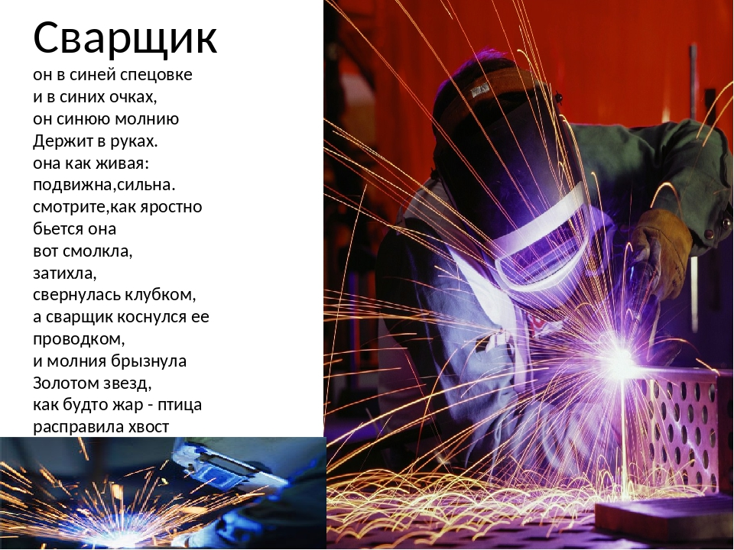

3. Необходимые навыки и знания для овладения профессией
Знания:
- основные типы, конструктивные элементы и размеры сварных соединений, выполняемых ручной дуговой сваркой (наплавкой, резкой,) плавящимся покрытым электродом, и обозначение их на чертежах
- основные группы и марки материалов, свариваемых ручной дуговой сваркой (наплавкой, резкой) плавящимся покрытым электродом
- сварочные (наплавочные материалы) для ручной дуговой сварки (наплавки, резки) плавящимся покрытым электродом
- технику и технологию ручной дуговой сварки (наплавки, резки) плавящимся покрытым электродом различных деталей и конструкций в различных пространственных положениях сварного шва
- причины возникновения дефектов сварных швов, способы их предупреждения и исправления при ручной дуговой сварке (наплавке, резке) плавящимся покрытым электродом

Навыки:
- Проверять работоспособность и исправность сварочного оборудования для ручной дуговой сварки (наплавки, резки) плавящимся покрытым электродом
- Настраивать сварочное оборудование для ручной дуговой сварки (наплавки, резки) плавящимся покрытым электродом
- Выполнять сварку различных деталей и конструкций во всех пространственных положениях сварного шва
- Владеть техникой дуговой резки металла
4. Интересные факты о профессии

Сварка в истории
1. Сварка ковкой или кузнечная — исторически первый вид сварки. Одно из древнейших сварных сооружений — знаменитый загадочный железный столб в Дели, Индия. На семиметровой колонне, возведенной 17 столетий назад практически отсутствуют следы деформации и коррозии. Ее масса определяется в 5,4 тонны.
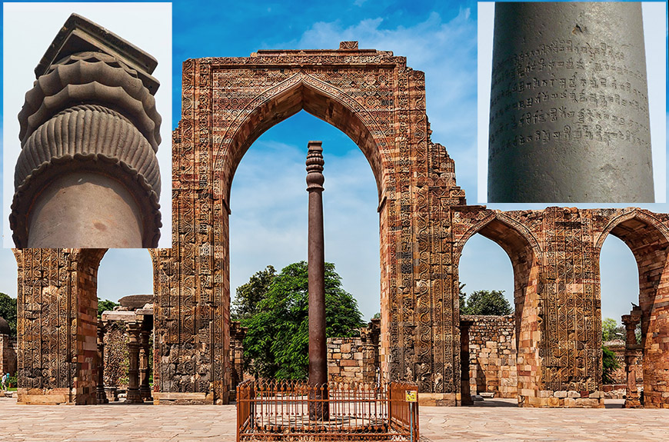

2. Технологией электросварки человечество обязано русскому учителю математики и электротехнику-самоучке Василию Петрову, который открыл явление электрической дуги в 1802 году, доказав возможность её применения для плавки и сварки металлов.
3. На сегодняшний день, лазерная сварка, высокоскоростная автоматическая, магнитно-импульсная и сварка трением — наиболее современные из внедренных сварочных технологий. Тем не менее их применение все еще довольно ограничено в виду сложности и высокой стоимости оборудования.
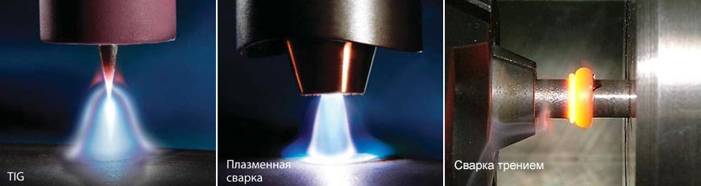

Сварка в искусстве
4. Сварка и ковка активно используются художниками нового времени. Эта технология работы с металлами вдохновляла на создание оригинальных работ таких художников как, например, Пабло Пикассо и Вера Мухина.
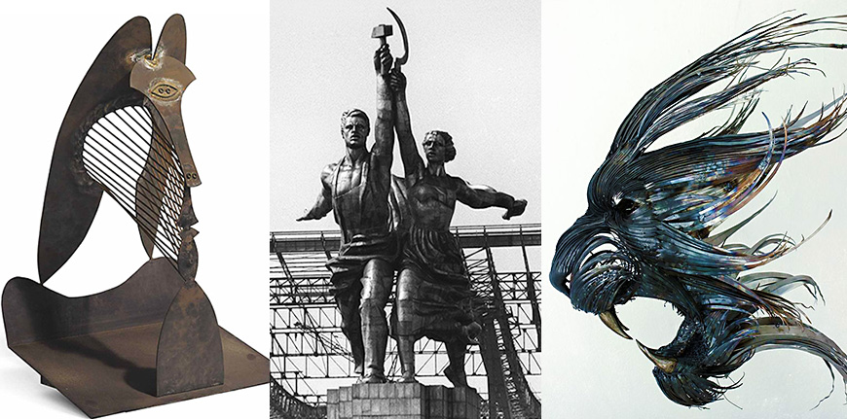
5. При технической сварке появление цветов побежалости (радужных разводов) считается серьезным дефектом. Но то, что называется браком в производстве, намеренно применяется в художественной сварке как декоративный прием.
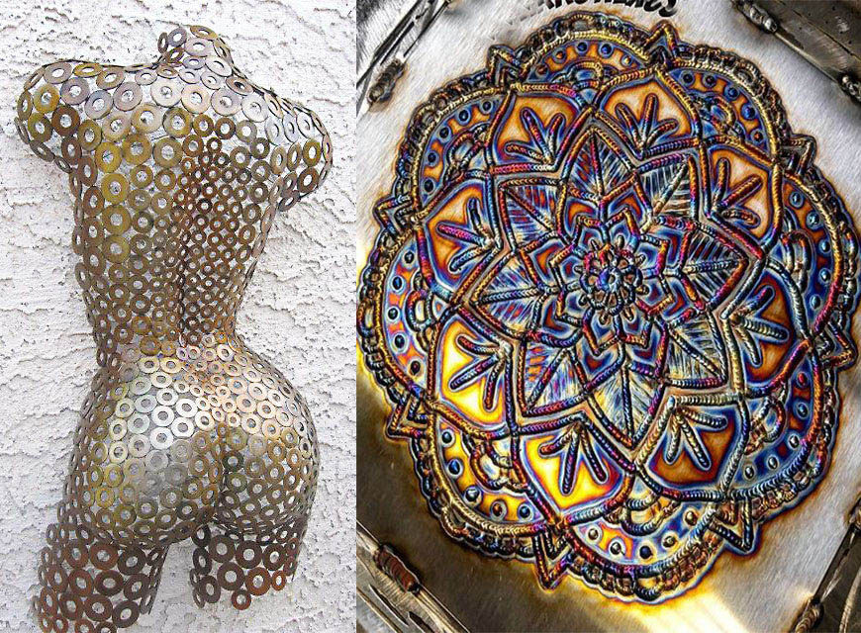
6. Основные материалы художественной сварки — титан и сталь.
7.Температура плазменной дуги поднимается до 30 000°С. Для сравнения, это значение в 5-6 раз превышает температуру поверхности Солнца.
Сварка и здоровье
8. Каждый помнит с детства, что смотреть на сварку нельзя. Но не все знают, почему именно опасно смотреть на работу сварщика ничем не защищенными глазами. Суть в том, что вашему зрению может повредить не видимый свет и яркие искры, а ультрафиолетовые лучи, излучаемые электродугой в невидимом для человека спектре (средневолнового и длинного диапазонов).
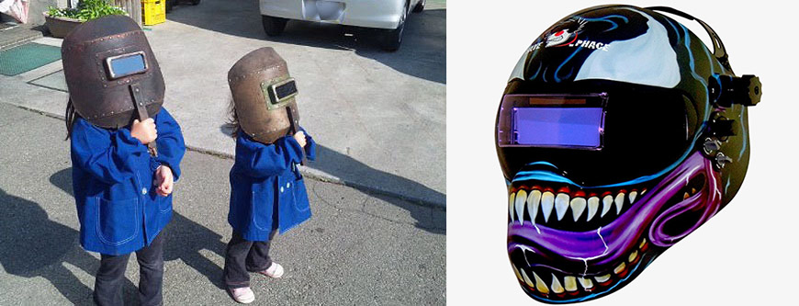
То есть, свечение сварки вызывает ожог роговицы (прозрачной оболочки глаза), подобный солнечному. Очень неприятные ощущения от него возникают спустя 6–12 часов после воздействия. Однако через пару дней происходит заживление и все обычно проходит само. И к счастью непоправимые последствия наступают редко, если ситуация не повторяется регулярно.
9. Несмотря на то, что сварочное ремесло, казалось бы, исключительно мужское дело, есть немало примеров женщин, успешно освоивших это непростое занятие и добившихся профессионализма и уважения коллег. Это и американская сварщица Уинни, одна из 2000 женщин, в годы войны работавших на судоверфях США, и казахстанка Тамара Латеева с 37-летним трудовым стажем электрогазосварки, и россиянка Александра Ивлева — сварщик и дизайнер по металлу и многие другие умницы и красавицы.
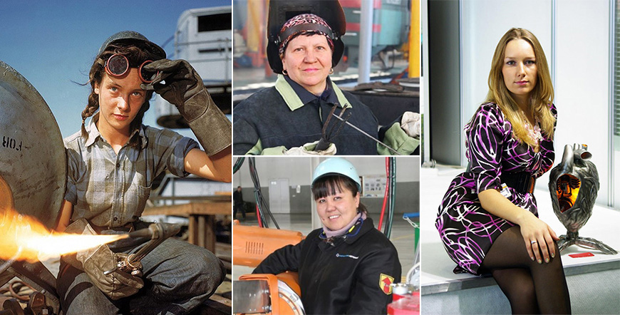

5. Связь ПП с реальной деятельностью

Сварочные тренажеры дают возможность любому человеку познакомиться с общими представлениями о профессии сварщика.
Тренажер сварщика предназначен для тренировки и начального обучения электросварщиков приемам дуговой сварки покрытым электродом
Тренажер обеспечивает приобретение практических навыков по возбуждению и поддержанию определенной длины дугового промежутка; по поддержанию пространственного положения ручного инструмента по отношению к поверхности объекта сварки
Текущие результаты отображаются на экране монитора в виде графика временной зависимости длинны дуги; указателя текущего времени; индикатора наличия дуги; индикатора ошибок по длине дуги, скорости сварки, продольному и поперечному углу наклона рабочего инструмента; указателя отклонения рабочего инструмента от заданных значений по углам наклона.
По итогам тренировочного сеанса формируется отчет, который включает в себя график временной длины дуги и информацию о времени сеанса, среднем значении длины дуги, заданных предельных значениях контролируемых параметров, количестве ошибок по каждому из параметров.

Достоинства:
Место и перспективы компетенции на рынке труда в России, в мире
По версии Министерства труда Российской Федерации сварщик входит в рейтинг 50 самых востребованных профессий в стране. И это не удивительно. Без сварки не обходятся многие отрасли: от стройки до нефтепереработки и ракетостроения. Профессиональные сварщики получают достойную оплату и работают не только в России, но и заграницей. Это интересная и высокооплачиваемая профессия. Работа на промышленных, строительных, строительно-монтажных организациях, предприятиях сферы ЖКХ любых форм собственности по строительству, эксплуатации, ремонту жилых, общественных, сельскохозяйственных объектов Сварщики всегда найдут работу в автомастерских, студиях художественной ковки, садовых товариществах, ремонтно-монтажных цехах предприятий. В качестве подработки можно рассматривать мелкие ремонты частным лицам, особенно в летний период.
Уровень зарплаты сварщиков определяется разрядом, опытом работы, отдельным предприятием и регионом. Специалист без опыта иногда начинает в должности ученика. Выпускники в среднем могут рассчитывать на 25 – 30 тыс. руб. Сварщики с опытом получают 35 – 70 тыс. рублей. А рабочие, имеющие 5 –6 разряд и работающие вахтовым методом в наиболее «прибыльных» сферах –нефтяные и газовые компании – зарабатывают до 150 -170 тыс. рублей в месяц.
Горизонтальный карьерный рост в этой профессии – это повышение разряда, освоение других методов сварки помимо основного по специальности. При наличии амбиций сварщик может получить высшее образование и перейти Инженерно-техническую должность и в будущем возможно стать руководителем.
Таким образом, эта рабочая профессия допускает и вертикальный карьерный рост.

Недостатки:
К минусам профессии относится: тяжелые, порой и экстремальные условия
труда, возможность появления со временем профессиональных заболеваний из-за
больших нагрузок на зрение, органы дыхания (электроофтальмия, бронхиальная астма, силикоз).

6. Инфраструктурный лист
Помещение | Наименование материалов, инструментов и измерительных приборов | Количество
Кабинет спецтехнологии по сварке | Сварочный тренажер | 2 шт.

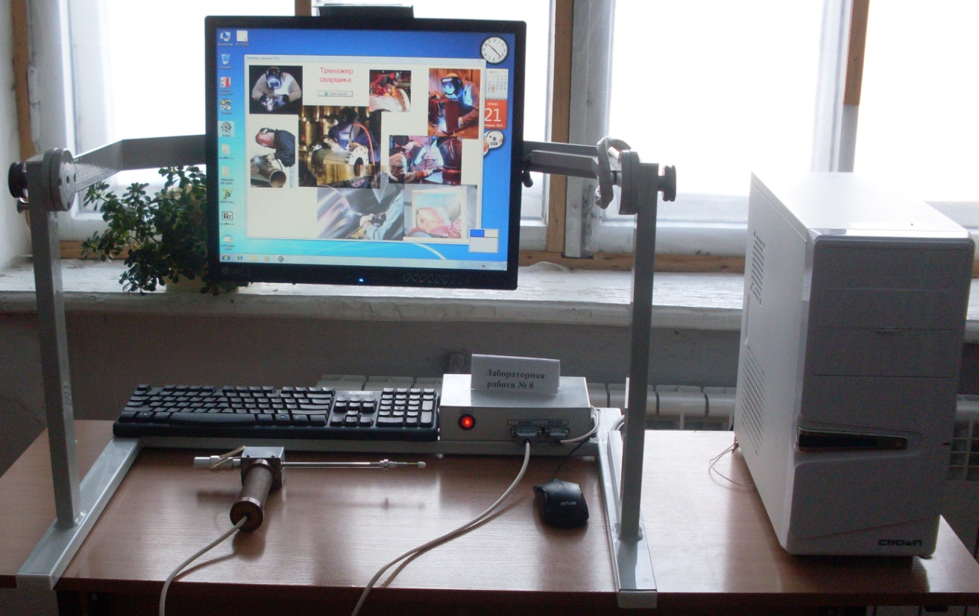
Внешний вид тренажера сварщика.
Имитатор ручного инструмента сварщика включает имитатор держателя электрода и имитатор электрода
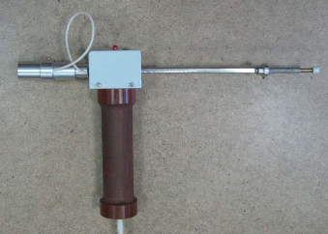
Имитатор ручного инструмента сварщика
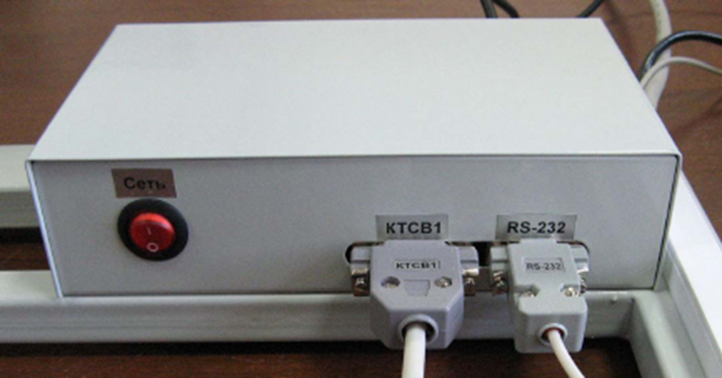
Блок связи ЭВМ с имитатором держателя электрода
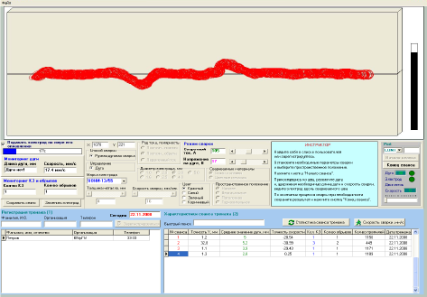
Рабочее окно программы тренажера
Тренажер работает в следующих режимах:
1) Регистрация сварщиков и результатов тренажа;
2) Настройка параметров тренажа;
3) Режим тренажа
4) Просмотр результатов предыдущих тренажей

